Documentation technique Lael Armand Yacine
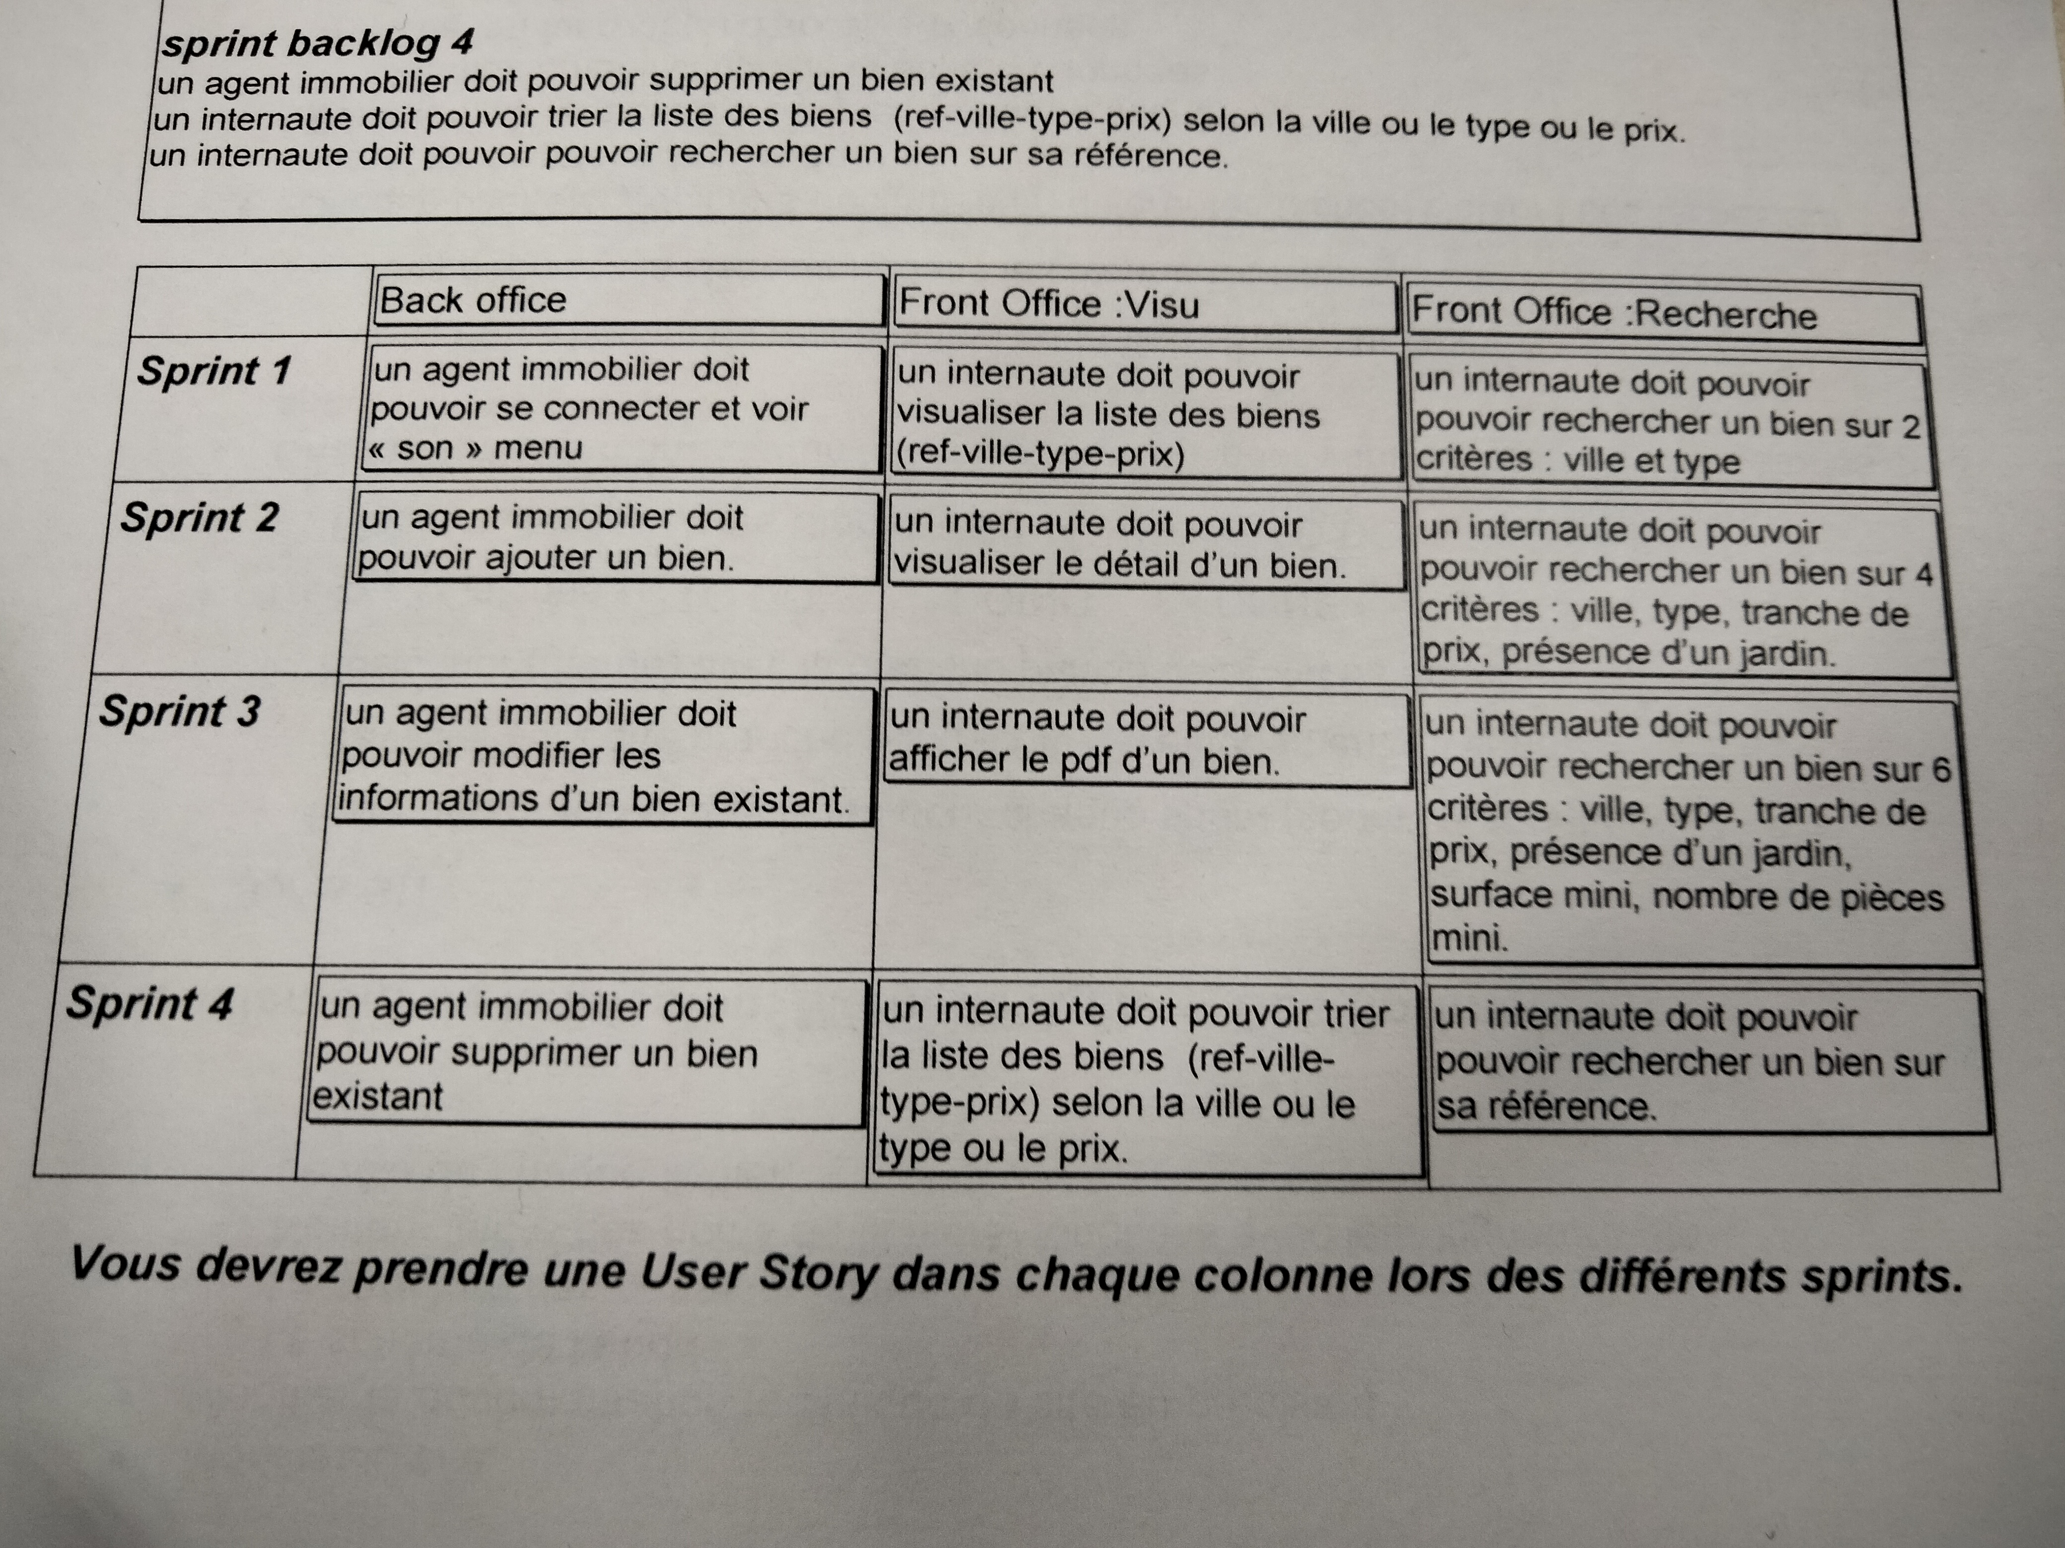
SPRINT 1

Back Office : Lael
Front Office : Visu : Yacine
Front Office : Recherche : Armand

SPRINT 2

Back Office : Lael
Front Office : Visu : Armand

Front Office : Recherche : Yacine

Réalisation d'un système de tri pour 4 critères :

- ville : voir SPRINT 1 :Front Office : Recherche : Armand

- type : voir SPRINT 1Front Office : Recherche : Armand

- tranche de prix :

- ajout des arguments $prixmin et $prixmax dans la definition de getTri() (fonctionsBDD ligne 3)

- création des BindValues afin de pouvoir par la suite modifier les requêtes (fonctionsBDD ligne 17 et 18)

- modification des requêtes en fonction du prix (fonctionsBDD ligne 9, 10 et 11)

- création du formulaire (code html dans php) afin de récupérer les valeurs entrer dans prix min et prix max. (testGetTri ligne 9)

- récupération des valeurs avec $_POST[] (testGetTri ligne 15 et 16)

- présence d'un jardin :

- ajout de l’argument $jardin dans la définition de getTri() (fonctionsBDD ligne 3)

- modification des requêtes en fonction de si jardin est vrai ou pas .(fonctionsBDD ligne 8)

- création du formulaire (code html dans php) afin de cocher si le biens possède un jardin ou non. (testGetTri ligne 9)

- isset afin de verifier si la variable $_POST['jardin'] existe, alors $jardin = $_POST['jardin'] sinon elle vaut NULL (testGetTri ligne 17)

Back office sprint 1 :

- ajout d'un bouton connexion sur l'index uniquement si l'utilisateur n'est pas connecté, redirigeant vers la page de connexion

- chiffrage du mot de passe avec la fonction password_hash() dans la base de données

- vérification du mot de passe depuis la base de données avec la fonction password_verify()

Back office sprint 2 :

- création de la page d'ajout de bien et d'un lien pour y accéder sur l'index uniquement si l'utilisateur est connecté

- ajout des bien avec la requête SQL INSERT INTO

